NGHIÊN CỨU SẢN XUẤT GIÁ THỂ TRỒNG HOA
TỪ MỘT SỐ PHỤ PHẨM NÔNG NGHIỆP
Nguyễn Thị Mỹ Thạnh⁽¹⁾, Phạm Thị Mỹ Trâm⁽¹⁾
⁽¹⁾Trường Đại học Thủ Dầu Một
Ngày nhận bài 18/4/2017; Ngày gửi phản biện 25/4/2017; Chấp nhận đăng 26/7/2017
Email: tramptm@tdmu.edu.vn

Tóm tắt
Xơ dừa, bã mía, vỏ trấu là những phụ phẩm nông nghiệp chưa được tận dụng triệt để, đang có nguy cơ gây ô nhiễm môi trường từ việc đốt bỏ bừa bãi. Để tận thu hiệu quả nguồn nguyên liệu dư thừa trong sản xuất nông nghiệp, một giải pháp hiệu quả được đề ra là sử dụng chúng tạo giá thể trồng cây. Chúng tôi tìm hiểu tỉ lệ phối trộn giữa xơ dừa, bã mía và vỏ trấu để xem xét khả năng phân hủy của giá thể với các tỉ lệ phối trộn khác nhau. Sau quá trình ủ với thời gian 8 tuần, ở nghiệm thức có tỉ lệ bã mía và vỏ trấu là 8,0 : 2,0 đạt kết quả tốt nhất với tỉ lệ C/N đạt 39,58 và hàm lượng cellulose giảm còn 35,04%. Sau đó, chúng tôi tiến hành khảo sát ảnh hưởng của giá thể đến sự sinh trưởng và phát triển của cây hoa dừa cạn. Kết quả khảo sát cho thấy ở nghiệm thức 80% bã mía + 20% vỏ trấu cho kết quả tốt nhất. Sau 75 ngày theo dõi, chiều cao trung bình của cây hoa dừa cạn là 19,59 cm, số lượng lá trung bình là 9,5, số lượng hoa trung bình là 4,7.
Từ khóa: giá thể, xơ dừa, bã mía, vỏ trấu, hoa dừa cạn (Periwinkle)
Abstract
STUDY OF THE PRODUCTION OF FLOWER SUBSTRATE FROM SOME AGRICULTURAL BY-PRODUCTS
Coconut fiber, bagasse and rice hulls are one of the underutilized agricultural byproducts that are at risk of environmental pollution from indiscriminate burning. At present, these by-products are often wasted, most of which have not been thoroughly collected and treated. In order to make efficient use of surplus raw materials in agricultural production, an effective solution is to use them to grow seedlings. In this paper, we investigate the mixing ratio between coconut fiber, bagasse and rice husks to determine the decomposition of the substrate with different mixing ratios. After 8 weeks of incubation, the ratio of cane bagasse and rice hulls was 8.0: 2.0 with the best C / N ratio of 39.58 and cellulose content. 35.04. We then investigated the effect of substrate on the growth and development of the periwinkle. The results showed that 80% of cane bagasse + 20% of rice husk gave the best results. After 75 days of observation, the average height of the periwinkle was 19.59 cm, the average number of leaves was 9.5, the average number of flowers was 4.7.

1. Giới thiệu
Mỗi năm nguồn sinh khối trấu của nước ta khoảng 100 triệu tấn; mùn cưa 250 triệu tấn; vỏ lạc 4,5 triệu tấn; vỏ hạt điều, bã mía và gỗ vụn khoảng 400 triệu tấn^{[5]}. Ở các thành phố, hầu hết quỹ đất cho sản xuất nông nghiệp nói chung và sản xuất rau, hoa nói riêng ngày càng bị thu hẹp. Trong khi nhu cầu về rau xanh, hoa tươi ngày càng tăng. Do những nguy cơ về ô nhiễm môi trường (môi trường đất, môi trường nước, không khí,…) và phương pháp canh tác thiếu hiểu biết đã gây ảnh hưởng không nhỏ đến chất lượng và độ an toàn của các sản phẩm nông sản. Hiện nay, nhu cầu về thẩm mỹ đang được chú trọng, trồng hoa trên giá thể là một hướng đi mới được coi là giải pháp tối ưu cho việc thay thế đất trồng. Nhiều loại phụ phẩm nông nghiệp ngày nay được dùng làm nguyên liệu cho các ngành nghề tiểu thủ công nghiệp hoặc công nghiệp, đem lại thêm việc làm và thu nhập cao cho xã hội như: rơm dùng làm hài, nón, chổi rơm; bẹ chuối sứ, lục bình (bèo tây) dùng để đan đát thảm, bàn, ghế có giá trị xuất khẩu; bẹ bắp (ngô) là loại vỏ cho sợi dai, có thể dùng để xe sợi và chế tạo thảm, giỏ… Trước đây xơ dừa thường bị bỏ phí gây ô nhiễm môi trường, nay đã là một nguyên liệu quí trong sản xuất đất sạch xuất khẩu phục vụ cho việc trồng cây, hoa kiểng ở các đô thị trong và ngoài nước. Xuất phát từ thực tiễn trên, đề tài “nghiên cứu sản xuất giá thể trồng hoa từ một số phụ phẩm nông nghiệp” được thực hiện nhằm mục đích tận dụng những phụ phẩm nông nghiệp và tiết kiệm được diện tích đất trồng trọt.
2. Phương pháp nghiên cứu
2.1. Quy trình nghiên cứu

Vỏ trấu

Bã mía khô (đã cắt nhỏ)

Xơ dừa đã qua xử lý
Kiểm tra, đảo trộn đống ủ

Phối trộn
Ủ trong 8 tuần
Thêm nước để tạo
độ ẩm
Thu, phơi giá thể
Nước

Hình 1. Sơ đồ thí nghiệm

2.2. Thuyết minh quy trình
Xơ dừa và bã mía phơi khô và cắt thành khúc nhỏ khoảng 5cm. Xơ dừa được ngâm trong nước vôi để xả chất chát hay còn gọi là lignin. Các nguyên liệu được trộn đều theo tỷ lệ đã chọn. Thí nghiệm được tiến hành trên 3 công thức khác nhau. Phối trộn theo tỷ lệ 20 kg nguyên liệu sau xử lý gồm xơ dừa, bã mía, vỏ trấu trộn với 0,2g BIMA, bổ sung thêm từ 1kg lân và 0,4kg vôi trộn đều. Thêm nước để tạo độ ẩm đống ủ bằng cách dùng nước sạch tưới đều vào đống ủ cho đến khi đạt tới độ ẩm 50 – 60%. Trải các nguyên liệu đã phối trộn theo ba công thức thành lớp cao khoảng 15-20 cm. Pha chế phẩm với nước thành dung dịch rồi tưới đều lên từng lớp. Sau khi tưới dung dịch xong đậy kín bạt lại cho các vi sinh vật có ích phát triển, phân huỷ hết sinh khối xơ dừa và bã mía thành chất mùn. Tiếp tục trải thêm 1 lớp tương tự và tưới dung dịch enzyme đã pha sẵn cứ như vậy cho đến hết. Thường xuyên kiểm tra, đảo trộn và bổ sung nước cho đống ủ với chu kỳ là 7 ngày/lần liên tiếp trong 8 tuần.
2.3. Thí nghiệm 1: Khảo sát ảnh hưởng của tỷ lệ phối trộn nguyên liệu đến quá trình ủ tạo giá thể
Bảng 1. Tỷ lệ phối trộn giữa xơ dừa, bã mía và vỏ trấu
Công thức (CT) | Nền giá thể
CT1 | Bã mía (80%) + vỏ trấu (20%)
CT2 | Bã mía (40%) + xơ dừa (40%) + vỏ trấu (20%)
CT3 | Xơ dừa (80%) + vỏ trấu (20%)
Với các chỉ tiêu theo dõi: nhiệt độ, độ ẩm, pH, hàm lượng cellulose và tỉ lệ C/N. Thí nghiệm được theo dõi trong 8 tuần.
2.3. Thí nghiệm 2: Thử nghiệm hiệu quả của sản phẩm trên cây hoa dừa cạn
Bảng 2. Các công thức phối trộn giá thể
Công thức (CT) | Tỷ lệ phối trộn
ĐC | Đất sạch (70%) + phân bò ủ hoai (30%)
CT1 | Bã mía (80%) + vỏ trấu (20%) đã qua xử lý
CT2 | Bã mía (40%) + xơ dừa (40%) + vỏ trấu (20%) đã qua xử lý
CT3 | Xơ dừa (80%) + vỏ trấu (20%) đã qua xử lý
Chỉ tiêu theo dõi: tỷ lệ nảy mầm, tỷ lệ cây ra hoa, chiều cao, số lá, số hoa.
3. Kết quả và thảo luận
3.1. Khảo sát ảnh hưởng của tỉ lệ phối trộn nguyên liệu đến quá trình ủ tạo giá thể
- Nhiệt độ
Theo dõi sau 8 tuần ủ, nhiệt độ đạt cao nhất là 38,1⁰C (tuần đầu tiên đối với CT1) do trong quá trình phối trộn có bổ sung thêm lân và vôi nên đống ủ có nhiệt độ cao. Trong tuần đầu tiên do quá trình phân hủy sinh học xảy ra mạnh kèm theo sự tỏa nhiệt nên giai đoạn này nhiệt độ khá cao. Nhiệt độ dần hạ thấp đến khi bằng nhiệt độ môi trường. Nhiệt độ giảm dần đến nhiệt độ môi trường và không thể tăng cao hơn là do không bổ sung chế phẩm vi sinh nên quá trình phân hủy diễn ra chậm dần. Giữa 3 CT có sự chênh lệch nhiệt độ trong khoảng từ tuần 2 đến tuần 4 vì nguyên liệu của từng đống ủ có sự khác nhau về độ ẩm.
Bảng 3. Kết quả đo nhiệt độ (⁰C) trong 8 tuần
CT | Tuần 1 | Tuần 2 | Tuần 3 | Tuần 4 | Tuần 5 | Tuần 6 | Tuần 7 | Tuần 8
CT1 | 38,1±0,87 | 34,5±0,66 | 35,2±0,36 | 31,1±0,36 | 30,3±0,96 | 33,2±0,46 | 29,5±0,64 | 30,2±0,36
CT2 | 37,1±1,04 | 33,2±0,46 | 32,4±0,66 | 29,2±0,85 | 27,6±0,44 | 28,3±0.75 | 30,1±0,70 | 29,7±0,62
CT3 | 35,3±0,82 | 30,8±0,40 | 29,7±0,78 | 27,5±0,21 | 29,1±1,06 | 30,2±0,40 | 28,4±0,66 | 27,4±0,61
- Độ ẩm
Bảng 4. Kết quả đo độ ẩm (%) được khảo sát từ tuần 1 đến tuần 8
CT | Tuần 1 | Tuần 2 | Tuần 3 | Tuần 4 | Tuần 5 | Tuần 6 | Tuần 7 | Tuần 8
CT1 | 71,5±0,66 | 72,5±0,66 | 73,8±0,52 | 75,9±0,30 | 74,4±0,53 | 72,7±1,01 | 76,6±0,62 | 70,1±0,26
CT2 | 68.9±0,36 | 60,3±0,62 | 76,9±0.46 | 69,1±0,36 | 76,4±0,21 | 74,3±0,69 | 75,5±0,62 | 71,7±0,35
CT3 | 69,5±0,64 | 71,2±0,36 | 75,6±0,62 | 71,6±0,79 | 64,5±0,75 | 70,5±0,82 | 74,8±0,46 | 73,4±0,36
Độ ẩm theo dõi trong được trong suốt quá trình ủ của 3 CT đều ở mức cao (từ khoảng 60%-77%). CT1 độ ẩm duy trì ở mức từ 70,10% đến 76,60%; độ ẩm trung bình của là 73,44%. CT2 độ ẩm duy trì ở mức từ 60,30% đến 76,90%; độ ẩm trung bình là 71.64%. CT3 có độ ẩm thấp nhất, độ ẩm được duy trì trong khoảng từ 69,50% đến 75,60%; độ ẩm trung bình là 71,39%. Độ ẩm cao ở tuần đầu tiên sau đó độ ẩm giảm dần ở các tuần tiếp theo. Sau 8 tuần ủ độ ẩm của CT1 là 73,44%, CT2 là 71,64%, CT3 là 71,39%. Độ ẩm nên duy trì trong khoảng từ 50 – 60%. Tuy nhiên, độ ẩm cả 3 đống ủ đều cao hơn so với mức bình thường. Nên để làm giá thể chúng ta cần phơi nắng cho độ ẩm giảm xuống còn 60%.^{[6]}
- pH
Bảng 5. Kết quả đo pH được khảo sát từ tuần 1 đến tuần 8
CT | Tuần 1 | Tuần 2 | Tuần 3 | Tuần 4 | Tuần 5 | Tuần 6 | Tuần 7 | Tuần 8
CT1 | 6,8±0,36 | 7,0±0,44 | 7,1±0,36 | 7,1±0,36 | 7,5±0,53 | 7,3±0,35 | 7,0±0,36 | 6,7±0,56
CT2 | 7,1±0,26 | 7,1±0,44 | 7,8±0,30 | 8,8±0,36 | 8,0±0,20 | 7,6±0,44 | 7,4±0,82 | 7,2±0,30
CT3 | 7,7±0,46 | 7,6±0,46 | 7,8±0,46 | 8,5±0,72 | 7,8±0,44 | 7,4±0,36 | 7,6±0,44 | 7,4±0,26
Qua kết quả phân tích, giá trị pH giao động trong khoảng 6,7-8,8. Trong đó CT1 pH giao động từ 6,7 đến 7,5; CT2 pH giao động trong khoảng 7,1 đến 8,8; CT3 pH giao động từ 7,4 đến 8,5. Tuần thứ 3 giá trị pH của 3 CT có hiện tượng tăng dần chứng tỏ giai đoạn này các vi sinh vật, nấm không thể tiêu thụ các hợp chất hữu cơ. Các CT tuy có sự biến thiên của pH nhưng giá trị pH vẫn nằm trong tiêu chuẩn quy định.
Giá trị pH của các CT đều nằm trong khoảng 5,5-8,5 là tối ưu cho các vi sinh vật trong quá trình ủ giá thể^{[3]}. Nhìn vào bảng và biểu đồ, ta thấy giá trị pH của cả 3 CT đều thấp trong tuần đầu tiên và những tuần cuối, điều này chứng tỏ trong thời gian này vi sinh vật, nấm tiêu thụ các hợp chất hữu cơ và thải ra các axit hữu cơ. Trong giai đoạn đầu của quá trình ủ các axit này tích tụ và làm giảm độ pH kìm hãm sự phát triển của vi sinh vật, kìm hãm sự phân hủy lignin và cellulose. pH bắt đầu tăng lên lại từ ngày thứ tuần thứ 2 đến tuần thứ 5. Trong thời gian này vi sinh vật tham gia vào quá trình phân hủy các axit hữu cơ. Nhìn vào biểu đồ ta thấy CT1 có pH ổn định nhất so với 2 CT còn lại. CT2 có tỷ lệ phối trộn là 40% bã mía + 40% xơ dừa + 20% vỏ trấu là CT có pH biến thiên nhiều nhất.
- Tỷ lệ C/N và hàm lượng cellulose sau khi ủ
Bảng 6. Kết quả tỷ lệ C/N và cellulose trong tuần 8
Tên CT | Cacbon (%) | Nitơ (%) | Tỷ lệ C/N | Cellulose  (%)
CT1 | 9,5 | 0,24 | 39,58 | 35,04
CT2 | 11,5 | 0,24 | 47,92 | 32,97
CT3 | 9,9 | 0,19 | 52,11 | 41,66
Sau 8 tuần ủ, hàm lượng cellulose của cả 3 CT đều giảm so với hàm lượng cellulose của nguyên liệu ban đầu. Cụ thể hàm lượng cellulose của từng CT là 35,04%, 32,97%, 41,66%. Sau quá trình ủ ta thấy, CT3 vẫn còn hàm lượng cellulose cao và cao nhất trong 3 CT vì trong CT này thành phần xơ dừa chiếm 80% tỷ lệ phối trộn trong khi đó xơ dừa là nguyên liệu chứa nhiều cellulose (80%). Tỉ lệ C/N của giá thể là một chỉ số đánh giá tốc độ phân hủy chất hữu cơ khi đem bón cho cây. Qua kết quả phân tích thu được từ bảng trên cho thấy CT1 có tỷ lệ C/N tốt nhất trong 3 CT là 39,58. Các CT còn lại thì có tỉ lệ C/N cao hơn lần lượt là 47,92 và 52,11 vì do vỏ trấu và xơ dừa rất khó phân hủy và thời gian ủ chỉ trong 8 tuần nên tỷ lệ C/N còn cao. Vì vậy, giá thể cần được ủ với thời gian dài hơn để khối ủ phân hủy hoàn toàn và cho tỷ lệ C/N thấp. Như vậy, nếu dùng các đống ủ sau 8 tuần để làm giá thể thì cần bổ sung thêm một số chất dinh dưỡng ban đầu như: phân bò ủ hoai, than bùn,… để cây con có thể phát triển tốt. Và trong quá trình cây phát triển thì giá thể tiếp tục phân hủy và tiếp tục cung cấp chất dinh dưỡng cho cây.
3.2. Nghiên cứu ảnh hưởng của thành phần và tỷ lệ giá thể đến cây hoa dừa cạn
Sau khi khảo sát một số yếu tố ảnh hưởng đến quá trình ủ tạo giá thể, chúng tôi tiếp tục tiến hành thử nghiệm từng loại giá thể trên cây hoa dừa cạn để kiểm nghiệm chất lượng giá thể sau khi ủ. Sau 75 ngày khảo sát, chúng tôi ghi nhận được một số chỉ tiêu về cây hoa dừa cạn trên các nền giá thể khác nhau. Từ các chỉ tiêu ghi nhận được, chúng tôi tiến hành phân tích và so sánh từng công thức với công thức đối chứng nhằm tìm ra công thức có hiệu quả tốt nhất.
- Tỷ lệ nảy mầm
Nhìn vào bảng 7 cho thấy CT1 và CTĐC cho tỷ lệ nảy mầm 100% trong khi đó CT2 và CT3 có tỷ lệ nảy mầm thấp hơn chỉ 90%. CT1 cho tỷ lệ nảy mầm cao hơn CT2 và CT3 vì ở CT1 bã mía chiếm khối lượng đến 80%, 20% còn lại là vỏ trấu, vì vậy giá thể có độ tơi xốp cao, khả năng duy trì độ ẩm tốt từ đó thúc đẩy quá trình nảy mầm diễn ra nhanh hơn.
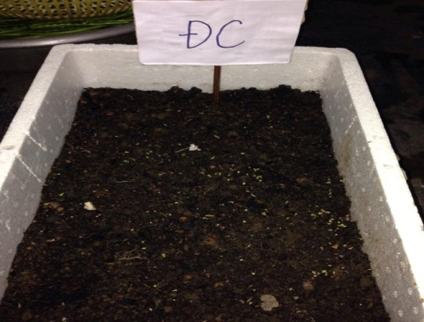
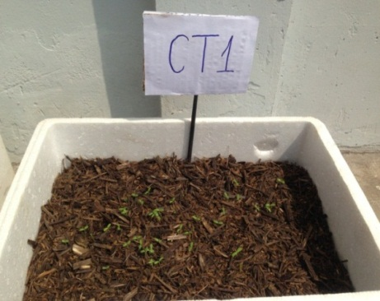
Bảng 7. Kết quả tỷ lệ nảy mầm cây hoa dừa cạn sau 75 ngày
Công thức | Tỷ lệ nảy mầm (%)
ĐC | 100%
CT1 | 100%
CT2 | 90%
CT3 | 90%

Hình 2. Hoa dừa cạn ở CT1 sau 6 ngày nảy mầm
So với công thức đối chứng trồng trên đất thì CT2 và CT3 (hình 3) cho kết quả số hạt nảy mầm ít và thời gian nảy mầm chậm hơn. Do CT2 và CT3 là nền giá thể có độ tơi xốp kém, không được bổ sung dinh dưỡng nên cản trở quá trình nảy mầm của cây, dẫn đến tỷ lệ nảy mầm thấp.
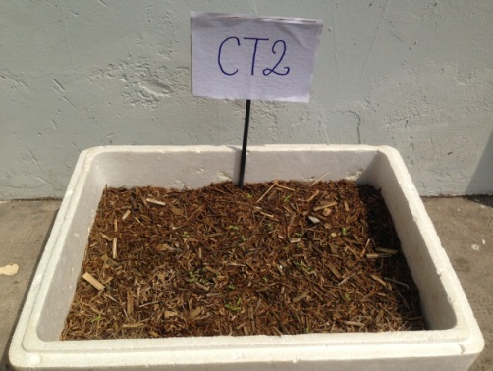
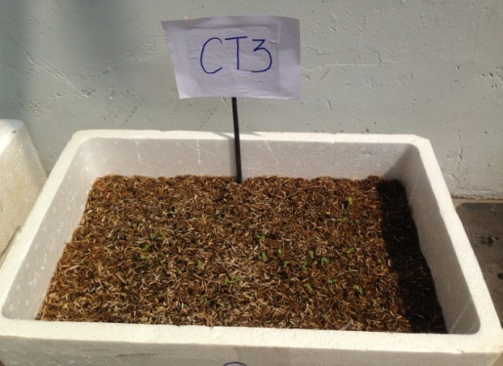

Hình 3. Hoa dừa cạn ở CT2 và CT3 sau 6 ngày nảy mầm

Sau 31 ngày khảo sát cây hoa dừa cạn ở công thức đối chứng cho kết quả tốt nhất (hi2nh 4). Cây được trồng ở CT này phát triển đều, lá có màu xanh sậm. So với công thức đối chứng thì CT1 cây phát triển không đồng đều, đa phần là cây nhỏ do ở CT1 bã mía chiếm đến 80% nên nó tạo ra bề mặt giá thể có phần trơ cứng, khả năng hấp thụ và giữ nước trong thời gian này còn kém nên cây có thân hình nhỏ, số lượng lá trên mỗi cây ít và lá có màu xanh nhạt.
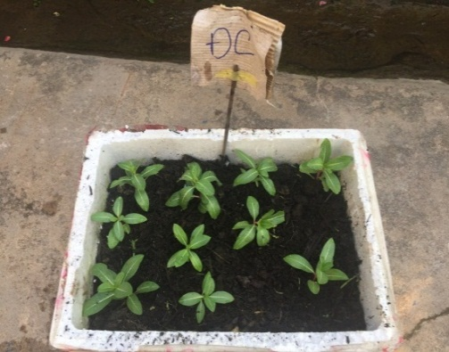
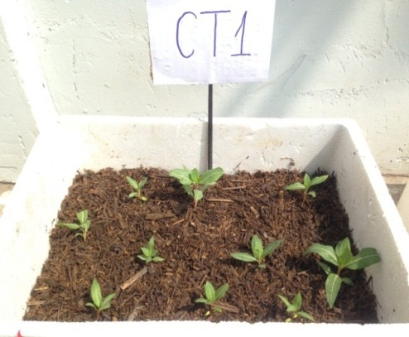

Hình 4. Hoa dừa cạn ở CTĐC và CT1 sau 31 ngày

Tương tự như vậy, chúng tôi tiếp tục quan sát sự sinh trưởng của cây hoa dừa cạn trên nền giá thể ở CT2, CT3 (hình 5) và nhận thấy rằng sau 31 ngày khảo sát cây hoa dừa cạn được trồng ở CT2 có thời gian nảy mầm lâu hơn so với CT3, cây lớn chậm, lá nhỏ vì CT2 có tổng khối lượng thành phần của bã mía và xơ dừa chiếm đến 80%, cụ thể là bã mía 40% + xơ dừa 40%, chỉ có 20% là vỏ trấu nên khi phối trộn sẽ tạo ra một lớp giá thể không thoáng khí, khó hấp thụ nước.
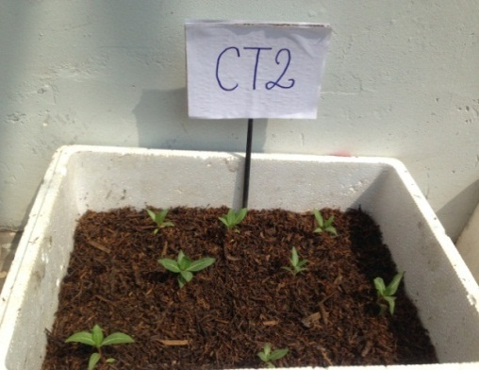
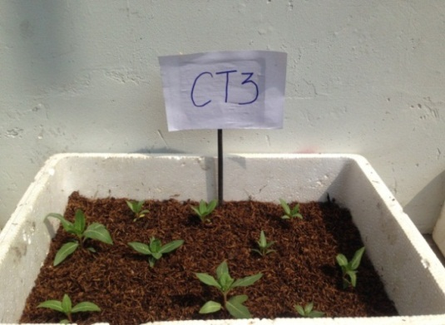

Hình 5. Hoa dừa cạn ở CT2 và CT3 sau 31 ngày

- Tỷ lệ cây ra hoa và số lượng hoa
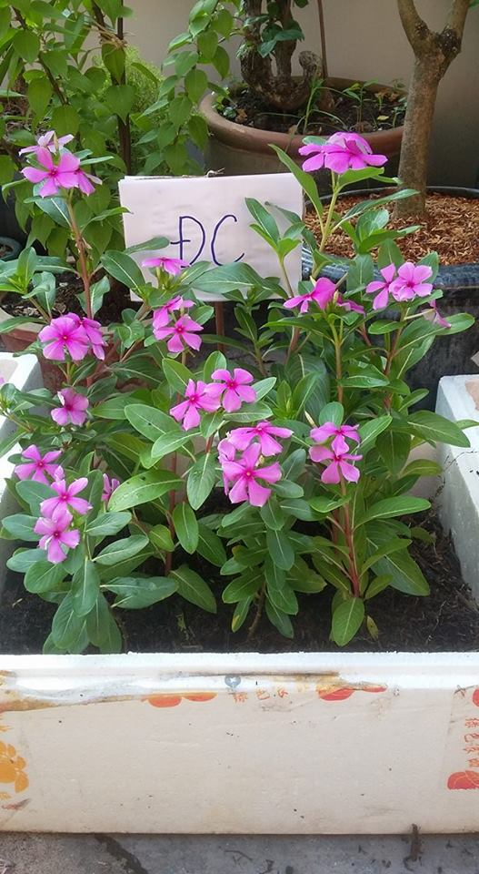
Dựa vào bảng 8 về chỉ tiêu tỷ lệ cây ra hoa thì công thức đối chứng (hình 6) và CT1 (hình 7) đều cho tỷ lệ cây ra hoa là 100%, trong khi đó CT2 là 80%, CT3 có tỷ lệ cây ra hoa thấp nhất đạt 60% vì các nguyên liệu thành phần của công thức này có tính chất khô, khả năng hấp thụ nước thấp dẫn đến cây ra hoa ít và chậm.
Bảng 8. Tỷ lệ cây ra hoa và số lượng hoa của cây hoa dừa cạn sau 75 ngày
Công thức | Tỷ lệ cây ra hoa (%) | Số hoa trung bình
ĐC | 100% | 5,8±0,63
CT1 | 100% | 4,7±0,48
CT2 | 80% | 3,5±0,53
CT3 | 60% | 2,9±0,88

Hình 6. Hoa dừa cạn ở CTĐC sau 75 ngày

Hình 7 và hình 8 cho thấy cây hoa dừa cạn trồng trên 3 CT thử nghiệm là CT1, CT2, CT3 có sự chênh lệch về số lượng hoa. Cây hoa dừa cạn được trồng trên giá thể ở CT1 có số lượng hoa nhiều hơn CT2 và CT3. Tuy nhiên, số lượng hoa của cây ở CT1 vẫn thấp hơn công thức đối chứng. Số lượng hoa của cây dừa cạn ở CT2 và CT3 có sự chênh lệch nhưng không đáng kể. Tóm lại, CT1 cho kết quả cây có số lượng hoa nhiều, hoa nở lâu và màu sắc rực rỡ.
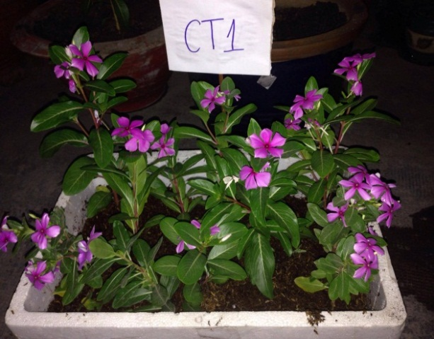
Hình 7. Hoa dừa cạn ở CT1 sau 75 ngày
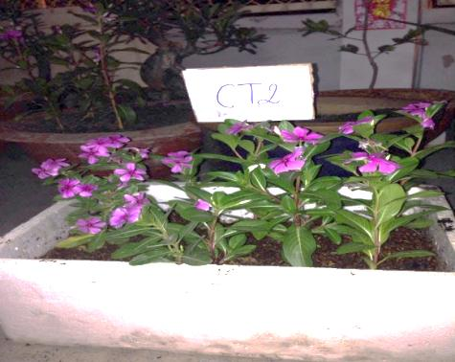
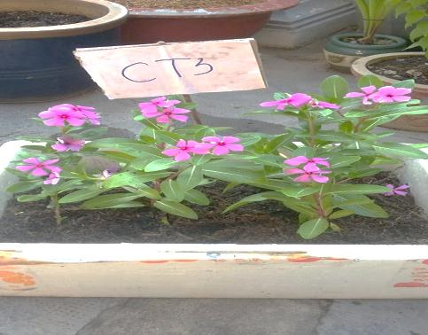

Hình 8. Hoa dừa cạn ở CT2 và CT3 sau 75 ngày
- Số lượng lá cây hoa dừa cạn
Bảng 9. Số lượng lá cây hoa dừa cạn sau 75 ngày
Bảng 9, hình 7 và hình 8 ta có thể thấy số lượng lá của từng công thức có sự chênh lệch. Trong 4 công thức được thí nghiệm thì công thức đối chứng cho kết quả tốt nhất, số lượng lá cao hơn so với các công thức còn lại. Cụ thể là công thức đối chứng có số lượng lá trung bình là 11 lá. Trong khi đó CT3 có số lượng lá trung bình là 5,9.
Công thức | Số lá trung bình
ĐC | 11±0,94
CT1 | 9,5±1,08
CT2 | 7,3±0,67
CT3 | 5,9±1,10

Số lá ở CT1 và công thức đối chứng bằng nhau cho thấy ở CT1 giá thể được ủ từ 80% bã mía + 20% vỏ trấu có thể thay thế đất trồng vì kết quả chất lượng cây hoa dừa cạn trồng trên công thức này cho hiệu quả cao không kém gì trồng trên đất sạch.
- Chiều cao cây hoa dừa cạn
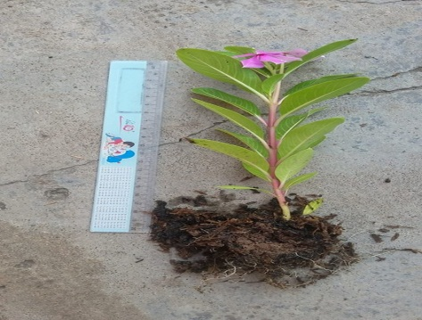
Bảng 10. Chiều cao cây hoa dừa cạn sau 75 ngày
Công thức | Chiều cao trung bình
ĐC | 20,10±0,94
CT1 | 19,59±0,88
CT2 | 16,71±0,57
CT3 | 17,87±0,45

Hình 9. Đo chiều cao cây hoa dừa cạn sau 75 ngày
Bảng 10 cho thấy, sau 75 ngày khảo sát thì cây hoa dừa cạn được trồng trên giá thể ở CT1 cho kết quả trội hơn so với 3 CT còn lại. Cụ thể là cây hoa dừa cạn trồng trên giá thể ở CT1 có chiều cao trung bình là 19,59 cm (hình 9) cao hơn CT2 và CT3, CT2 có chiều cao trung bình là 16,71 cm, CT3 có chiều cao trung bình là 17,87 cm. Từ đó ta thấy giá thể được phối trộn từ 80% bã mía và 20% vỏ trấu có độ tơi xốp và khả năng giữ nước cao hơn các công thức còn lại. Điều này chứng tỏ, giá thể này có thể thay thế cho đất trồng nhưng vẫn cần bổ sung thêm một số chất dinh dưỡng để tăng năng suất và chất lượng của sản phẩm.

TÀI LIỆU THAM KHẢO
- Bộ Khoa học công nghệ, TCVN 5979:2007, Chất lượng đất – Xác định pH.
- Hồ Bích Liên (2016), Sản xuất giá thể từ rác thải sinh hoạt và phụ phẩm nông nghiệp, Tạp chí Khoa học Đại học Thủ Dầu Một, 2 (27).
- Nguyễn Thành Chung (2003), Nghiên cứu ảnh hưởng của thành phần giá thể, lượng NPK phối trộn đến chất lượng cây giống và sinh trưởng, phát triển, năng suất cây dưa chuột, cải bao, Luận văn thạc sĩ Nông nghiệp, Trường Đại học Nông nghiệp Hà Nội.
- Nguyễn Thái Huy, Nguyễn Mai Hương, Lê Thị Ngọc Thúy (2015), Kết quả nghiên cứu sản xuất giá thể trồng rau, hoa, cây cảnh từ vỏ cà phê và bã mía, Trung tâm Nghiên cứu Thực nghiệm Nông Lâm nghiệp Lâm Đồng.
- Nguyễn Duy Hạng (2006), Sản xuất giá thể trồng hoa lan từ các phụ phế phẩm nông nghiệp ở Lâm Đồng, Sở Khoa học Công nghệ tỉnh Lâm Đồng.

